**AGENDA PEMILIHAN REKTOR**

**UNIVERSITAS MUHAMMADIYAH PURWOREJO**

**PERIODE 2023 – 2027**

|  |  |  |  |  |
| --- | --- | --- | --- | --- |
| **NO** | **TAHAP** | **KEGIATAN** | **PELAKSANA** | **TANGGAL** |
|  |  |  |  |  |
| **I** | **SOSIALISASI** | Baliho dan website | Panitia PILREK 2023 | 16 – 21 November 2022 |
| **II** | **PENJARINGAN** | Tahap penjaringan merupakan tahap pendaftaran bakal calon rektor yang memenuhi syarat yang telah ditetapkan sesuai SK Peraturan PILREK 2023-2027. | Panitia PILREK 2023 | 21 November 2022 s/d 23 Desember 2022 |
| **III** | **PEMILIHAN** | 1. **Pra Pemilihan** | | |
| 1. Tahap pengesahan Bakal Calon Rektor dilakukan berdasarkan usulan Bakal Calon Rektor dari Panitia PILREK | Senat Universitas | 2 - 7 Januari 2023 |
| 1. Nama Bakal Calon Rektor dimintakan pertimbangan dan rekomendasi PWM sebagai Calon Rektor berdasarkan Hasil *Fit and proper test* oleh PWM | Panitia PILREK 2023 | 9 – 21 Januari 2023 |
| 1. Pengambilan hasil *Fit and proper test* oleh PWM | Panitia PILREK 2023 | 23 – 31 Januari 2023 |
| 1. **Pemilihan** | | |
| 1. Pengumuman Penetapan Bakal Calon rektor yang mendapat rekomendasi | Senat Universitas | 1-4 Februari 2023 |
| 1. Sidang Pengesahan Bakal Calon Rektor yang telah mendapat rekomendasi PWM |
| 1. Penyampaian Visi Misi oleh Bakal Calon Rektor |
| 1. Pelaksanaan Pemilihan Calon Rektor |
| 1. Pengiriman Calon Rektor terpilih ke PP Muhammadiyah melalui Majelis Dikti untuk mendapatkan penetapan | Panitia PILREK 2023 | 6 – 11 Februari 2023 |

Purworejo, 15 November 2022

Ketua Panitia PILREK 2023

**H. Muhammad Taufik, S.T., M.T.**

**TAHAP DAN PROSES PEMILIHAN REKTOR**

**UNIVERSITAS MUHAMMADIYAH PURWOREJO**

**PERIODE 2023 – 2027**

1. **TAHAP SOSIALISASI 🡪 16 - 21 November 2022**
2. Sosialisasi dilakukan melalui baliho di 5 titik (Kampus Timur, Kampus Barat, Kampus Plaosan Gedung B, Kampus Plaosan Gedung C dan Kampus Sucen)
3. Sosialisasi melalui webite UMPwr
4. **TAHAP PENJARINGAN BAKAL CALON REKTOR 🡪 21 November 2022 – 23 Desember 2022**

Tahap penjaringan merupakan tahap pendaftaran bakal calon rektor yang memenuhi syarat yang telah ditetapkan sesuai SK Peraturan PILREK 2023-2027.

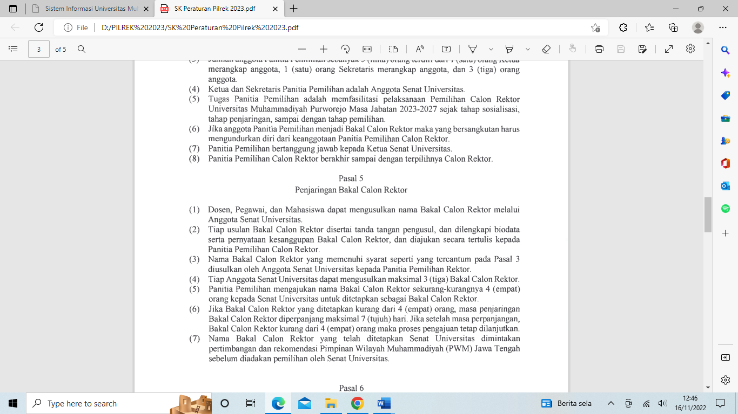

Pendaftaran Bakal Calon Rektor dilaksanakan mulai tanggal **21 November 2022** sampai dengan **23 Desember 2022**.

Adapun kelengkapan berkas yang harus di sertakan antara lain:

1. Surat Usulan Bakal Calon
2. Pernyataan Kesanggupan
3. Biodata
4. Fotokopi NBM
5. Fotokopi Ijazah Terakhir
6. Data Pendukung lain
7. **TAHAP PEMILIHAN 🡪 2 Januari 2023 – 11 Februari 2023)**
8. **PRA PEMILIHAN**
   1. Tahap pengesahan Bakal Calon Rektor dilakukan oleh Senat Universitas berdasarkan usulan Bakal Calon Rektor dari Panitia PILREK **(2 - 7 Januari 2023)**
   2. Nama Bakal Calon Rektor dimintakan pertimbangan dan rekomendasi PWM sebagai Calon Rektor berdasarkan *Fit and proper test* oleh PWM **(9 – 21 Januari 2023)**
   3. Pengambilan hasil *Fit and proper test* oleh PWM **(23 – 31 Januari 2023)**
9. **PEMILIHAN** 
   1. Pengumuman Penetapan Bakal Calon rektor yang mendapat rekomendasi **(1 – 4 Februari 2023)**
   2. Sidang Pengesahan Bakal Calon Rektor yang telah mendapat rekomendasi PWM **(1 – 4 Februari 2023)**
   3. Penyampaian Visi Misi oleh Bakal Calon Rektor **(1 – 4 Februari 2023)**
   4. Pelaksanaan Pemilihan Calon Rektor oleh Senat Universitas **(1 – 4 Februari 2023)**
   5. Pengiriman Calon Rektor terpilih ke PP Muh melalui Majelis Dikti untuk mendapatkan penetapan **(6 – 11 Februari 2023)**

